Manter Favoritos
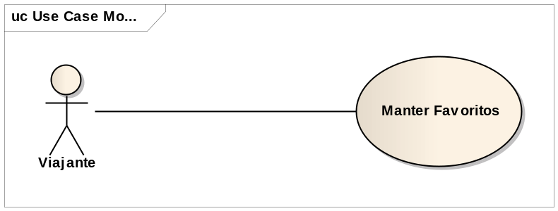
ID: UC02
Nome: Manter Favoritos
Resumo: O viajante poderá alterar ou excluir atividades em sua lista de favoritos.
Ator principal: Viajante
Pré-condição: Estar autenticado no sistema.
Pós-condição: Lista de favoritos atualizada.
Requisitos: RF02.

Cenário: Incluir atividades na lista de favoritos.
Fluxo Principal
Pré-condição: Executar uma busca no sistema, atividade visualizada não estar presente na lista de favoritos.
Comentários: Esse fluxo será iniciado, quando o viajante decidir incluir uma nova atividade em sua lista de favoritos.
Incluir Atividade em Lista de Favoritos – Fluxo Principal
Usuário | Sistema
 | - Exibe atividades disponíveis conforme parâmetros de busca
- Visualiza lista de atividades
- Acessa opção de visualização da atividade dentre as opções retornadas
 | - Exibe informações detalhadas sobre a atividade
- Aciona botão de adição de favoritos
 | - Efetua a adição da nova atividade na lista do viajante.
 | - Exibe mensagem informando que adição foi realizada com sucesso

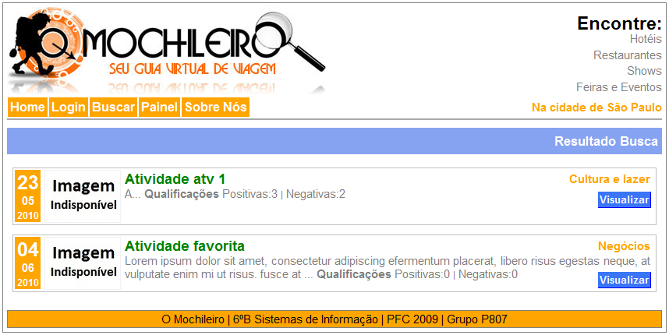
Ilustração 1 - Resultado Busca

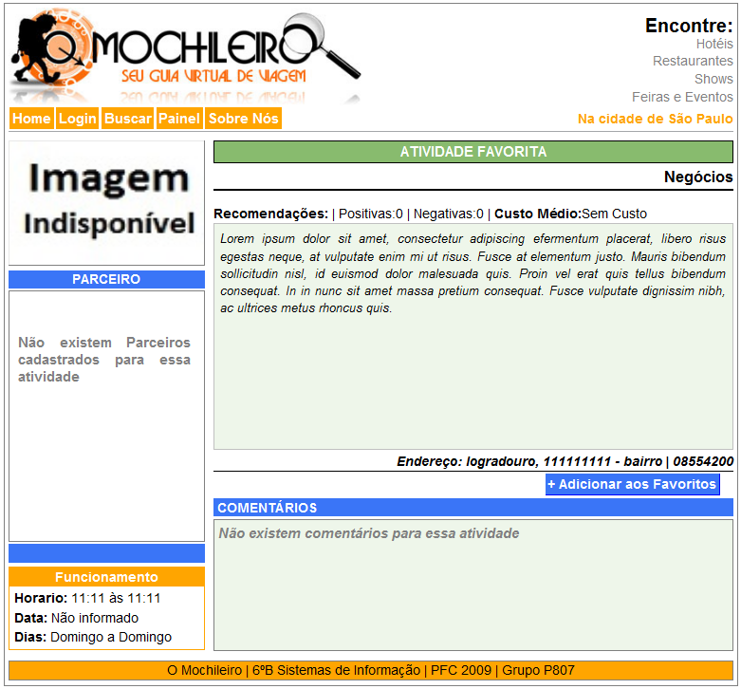
Ilustração 2 - Informações Detalhadas Atividade Selecionada
Cenário: Excluir atividade da lista de favoritos.
Fluxo Principal:
Pré-condição: Deverão existir atividades na lista de favoritos e no mínimo uma atividade deverá ser selecionada para exclusão.
Comentário: Esse fluxo será iniciado, caso o usuário decida pela exclusão de uma atividade de sua lista de favoritos.
Excluir Atividade de Lista de Favoritos – Fluxo Principal
Usuário | Sistema
- Acessa Painel de Gerenciamento
 | - Exibe menu com opções de operação
- Acessa opção lista de favoritos.
 | - Exibe atividades disponíveis na lista de favoritos
- Seleciona atividades a serem excluídas
- Acessa opção de exclusão de atividades
 | - Exibe alerta solicitando confirmação de exclusão.
- Confirma exclusão das atividades selecionadas.
 | - Verifica itens selecionados
 | - Executa exclusão das atividades selecionadas
 | - Exibe mensagem informando que operação foi realizada com sucesso

Fluxo Alternativo – Solicitação Cancelada
Comentários: Esse fluxo será executado no passo 7 do fluxo principal, caso o usuário cancele a solicitação ao visualizar alerta de confirmação.
Excluir Atividade de Lista de Favoritos – Fluxo Alternativo
Usuário | Sistema
- Cancela solicitação de exclusão de atividades.
 | - Retorna ao passo 3 do fluxo principal.

Fluxo de Exceção – Atividades não selecionadas
Comentários: Esse fluxo será executado no passo 8 do fluxo principal, caso o não existam atividades selecionadas
Excluir Atividade de Lista de Favoritos – Fluxo de Exceção
Usuário | Sistema
 | - Identifica que não existem atividades selecionadas
 | - Exibe mensagem informando que atividades devem ser selecionadas para exclusão

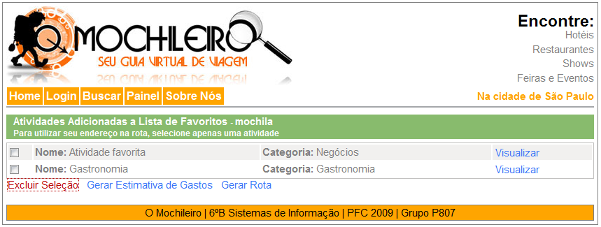
Ilustração 3 - Lista de Favoritos com Opção de Exclusão

Diagrama de Componentes – Manter Favoritos

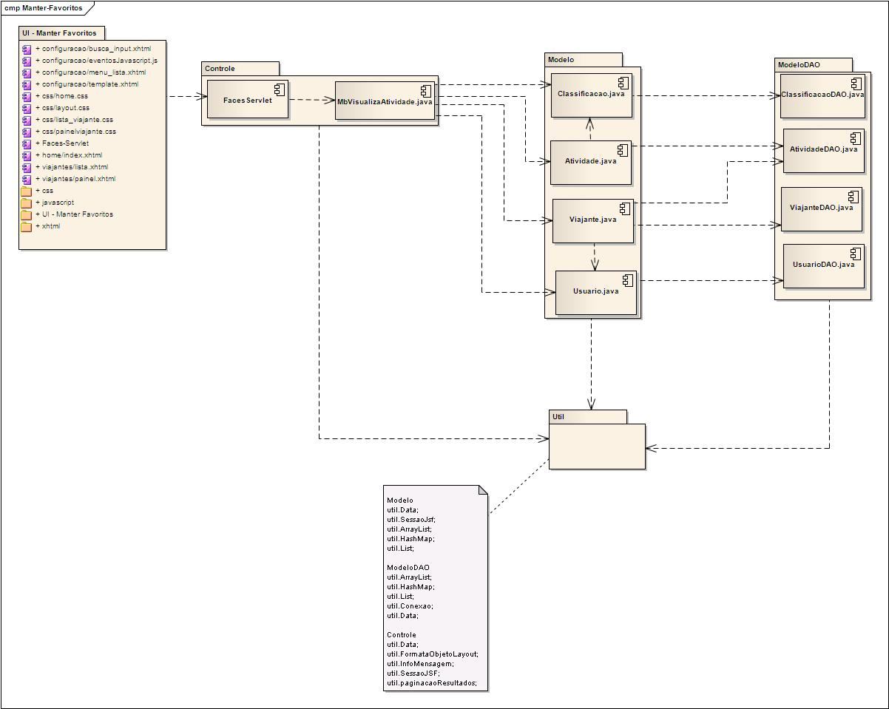

Diagrama de Classes – Manter Favoritos

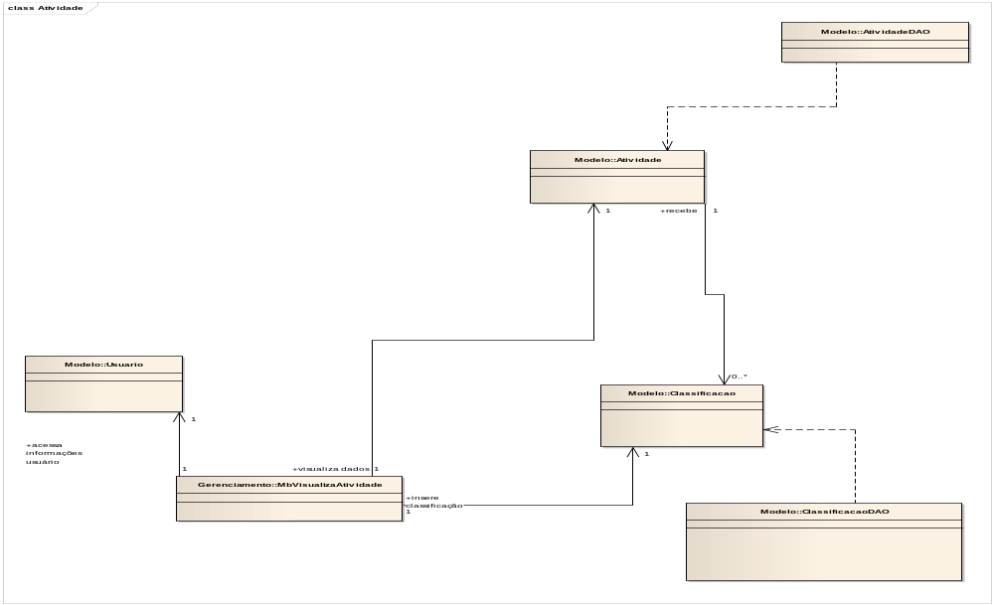

Diagrama de Sequência – Manter Favoritos

